Консультация для родителей

«Расскажите детям о Пушкине»

Воспитатель МБДОУ №209
Велиева Елена Александровна
Июнь 2024

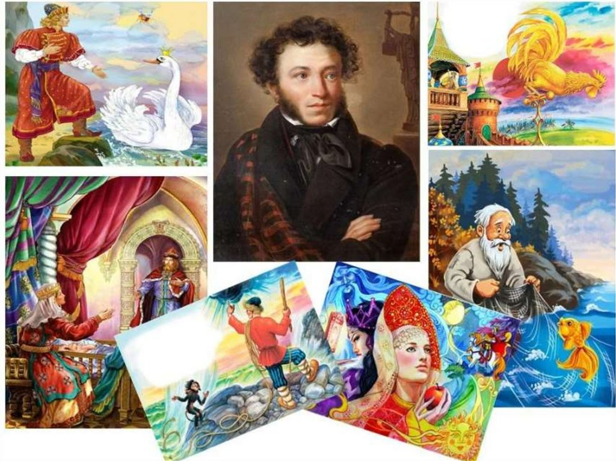

6 июня день рождения А.С.Пушкина.
6 июня в России отмечается Пушкинский день.
Также этот день известен как День русского языка.

Рассказать о Пушкине дошкольнику и просто и трудно. Просто – потому, что об этом великом поэте написано много книг и его жизнь хорошо известна.
Трудно – потому, что современному дошкольнику надо рассказать так, чтобы увлечь его жизнью и творчеством этого великого человека.

Родителям рекомендуется : начать знакомство с поэтом рассказом о его детстве; чтением произведений: "Сказка о рыбаке и рыбке", отрывок из поэмы «Руслан и Людмила» - «У Лукоморья дуб зеленый….», отрывок
«Сказка о царе Салтане, о сыне его славном и могучем богатыре князе Гвидоне Салтановиче и о прекрасной царевне Лебеди» – «Ветер по морю гуляет и кораблик подгоняет….»; разъяснением значения устаревших и непонятных слов для дошкольника в произведениях Пушкина; побывать с ребенком в местах в Москве, связанных с именем Пушкина. Любимый
сказочник в детстве

6 нюня на одной из окраинных улочек Москвы у майора Сергея Львовича Пушкина родился сын-Александр. Кудрявый мальчик Саша, как и другие дети, был упрям, грыз ногти, и в то же был диковат и непохож на других детей. Предками Александра были известные в истории бояре, воеводы, храбрые воины. Воспитывали мальчика, как и всех детей его круга,
французские гувернантки и гувернеры, жившие в доме. Бабушка выучила его читать и писать по-русски; учили его и танцам, возили на детские балы.
Когда мальчик подрос, его стали учить арифметики, истории и др. Но главным источником знаний уже и в эти детские годы была книга. Читал Александр много и жадно.

В гостях у Пушкиных бывали виднейшие писатели и поэты: Н. М. Карамзин,
К Н Батюшков, В. А. Жуковский; вечера проходили в увлекательных
разговорах и шумных спорах. Мальчик забирался в уголок, стараясь быть как можно неприметнее, и вслушивался в разговоры взрослых. Он рано начал пробовать свои силы: «На восьмом году возраста он сочинял на французском языке маленькие комедии и эпиграммы на своих учителей». В девять лет писал басни, пьесы, даже большую поэму со сказочным сюжетом. Бабушка Александра - Мария Алексеевна и няня Арина Родионовна
рассказывали ему сказки, познакомили с добрыми волшебниками и злыми колдуньями, с прекрасным миром поэтического народного вымысла.

К Арине Родионовне поэт испытывал истинное родственное чувство, любил и уважал ее, заботился о ее здоровье, называл ее «мамой». Долгими зимними вечерами он слушал сказки, которых Арина Родионовна знала великое
множество и мастерски их рассказывала. Позднее со слов няни поэт записал семь сказок и несколько песен, Няне он посвятил стихотворение «Зимний вечер».

